Методическое пособие по развитию речи дошкольников

Автор – воспитатель МБДОУ №95 Султанова Гульнара Халимовна
Цель методического пособия развивать все познавательные процессы детей 3 ÷ 5 лет. А наличие в игре отстёгивающихся элементов помогают развивать и мелкую моторику ребёнка. В основном я использую пособие для индивидуальной работы с детьми 3^{х} лет.

Цель: развивать мелкую моторику, развитие речи младших дошкольников, обобщить и систематизировать знания детей об окружающем мире.
Задачи:
Образовательные:
1. Расширять активный словарь ребёнка за счёт прилагательных, обозначающих величину, цвет;
2. Научить детей различать основные цвета;
3. Формировать обобщенные представления об овощах;
3. Ознакомить детей с величиной и формой предметов;
Развивающие:
1. Развивать тактильное восприятие;
2. Развивать тонкую моторику пальцев рук;
3. Развивать любознательность;
4. Развивать память, внимание, мышление;
5. Развивать художественно-эстетическое восприятие дошкольников;
Воспитывать навыки самостоятельной деятельности.

Содержание:
1. «Шарики для мишки». Цель: закрепление знаний основных цветов. Развитие речевых навыков и мелкой моторики.
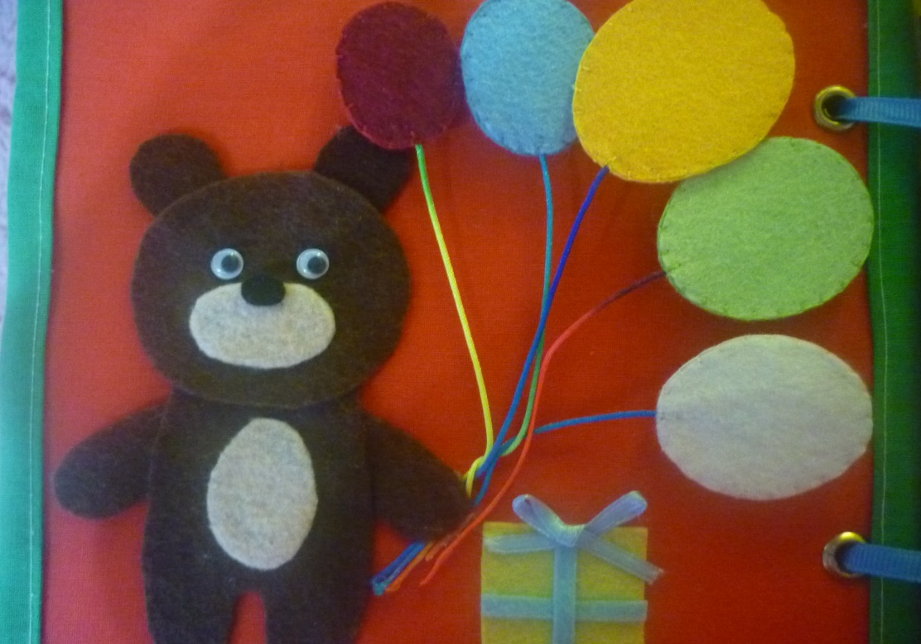
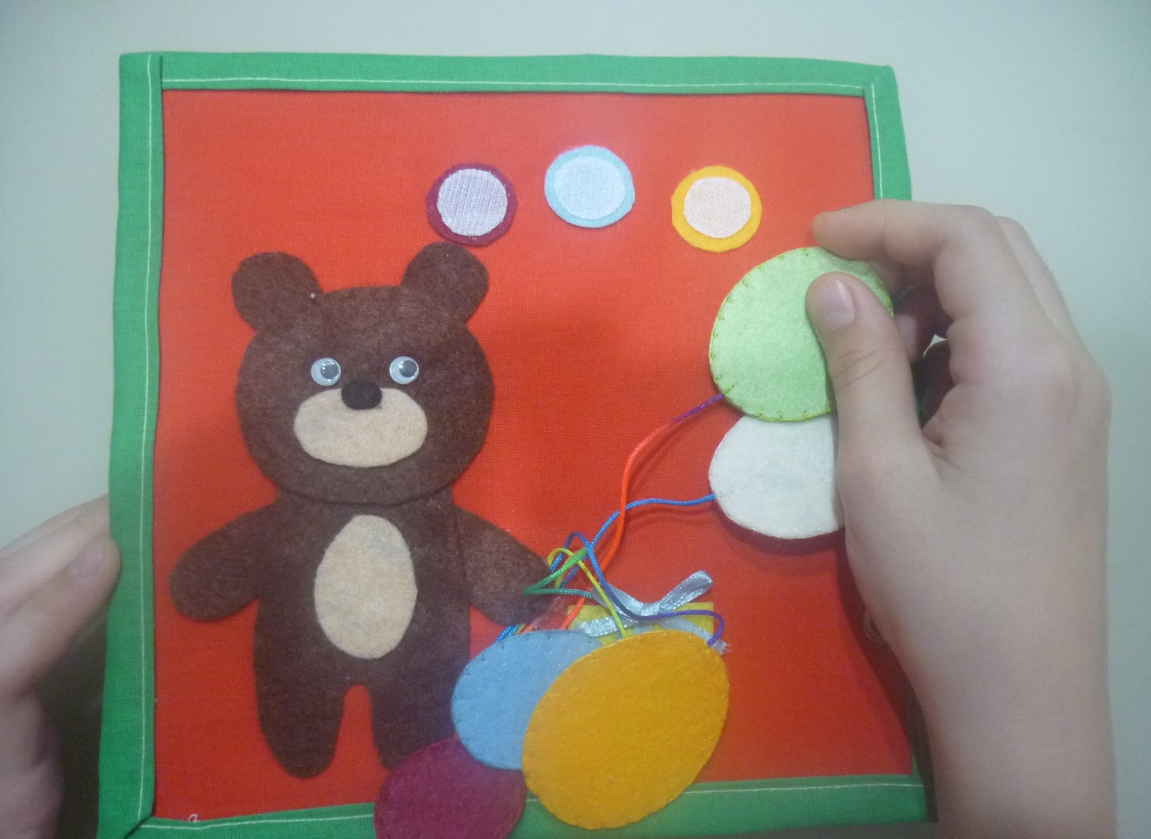
2. «Собери пирамидку». Цель: закрепление знаний основных цветов. Понятие большая маленькая. Развитие речевых навыков и мелкой моторики.
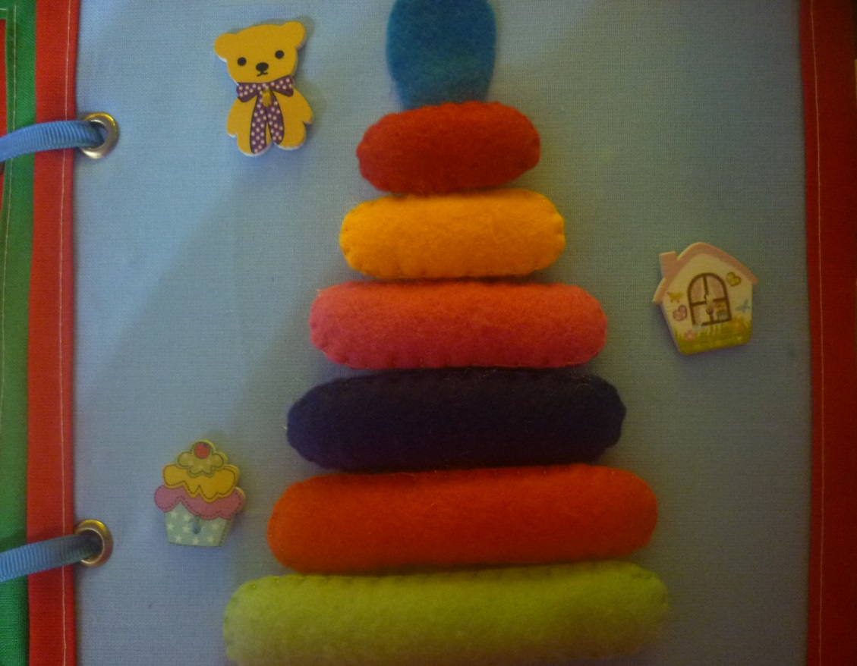
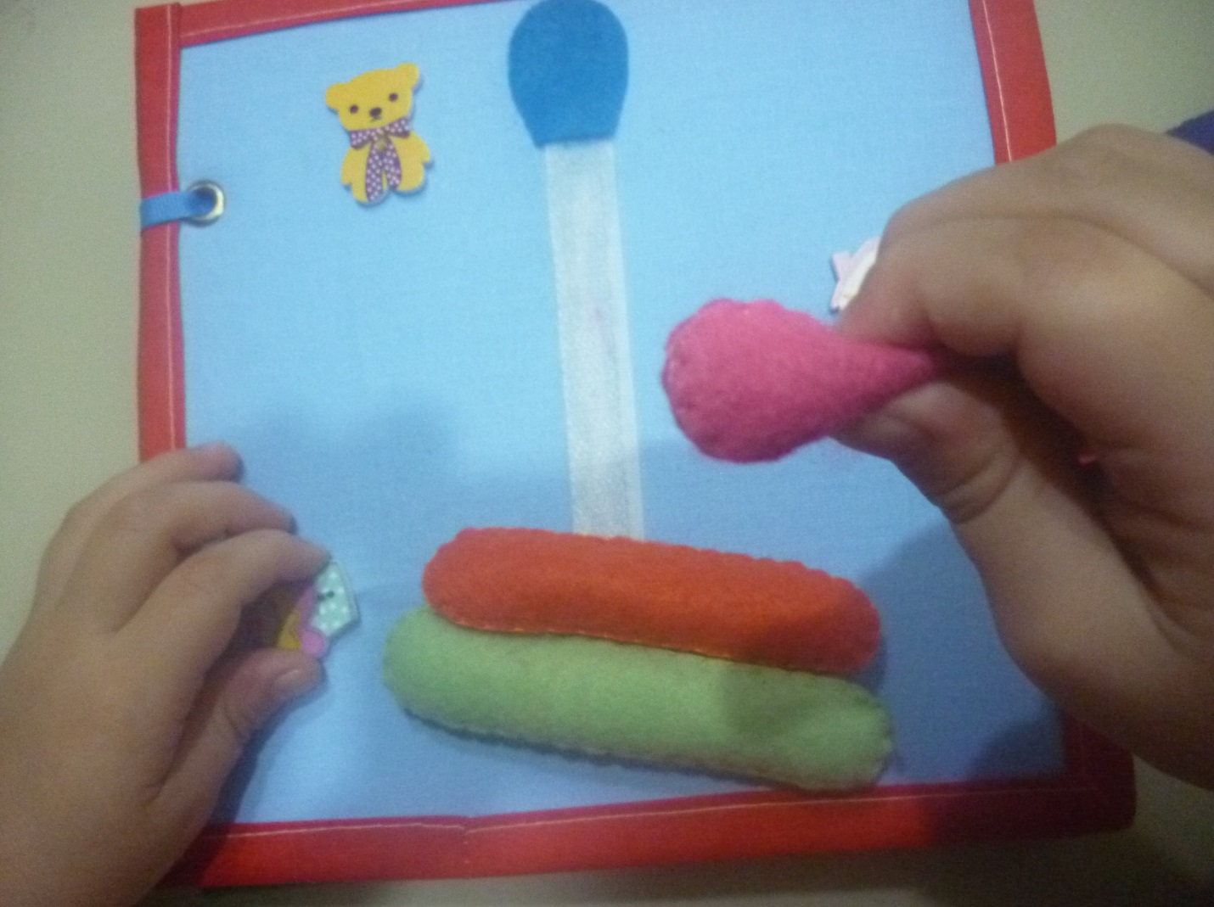
3. «Огород». Цель: формировать обобщенные представления об овощах. Развитие речевых навыков и мелкой моторики.
